Необходимо знать каждому! Стр. 2 | А что у нас? Стр. 3. | Объявления и поздравления. Стр. 4.
Выпуск №7. |  | 2019  15 | апреля
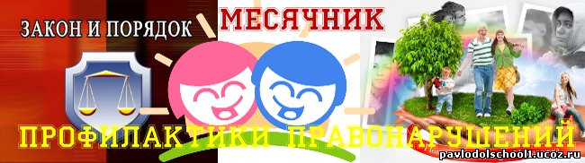  ЗАКОН ПРЕВЫШЕ ВСЕГО!  «От тюрьмы и от сумы не зарекайся» – эта пословица пришла к нам из далекого прошлого. Она напоминает и предупреждает о самых неприятных поворотах судьбы. Каждый из нас проживает среди людей, совершает различные поступки с целью доказать свою правоту или занять свое место в обществе. Сейчас у молодого поколения есть множество возможностей для своего духовного и физического развития – музыкальные и художественные школы, театральные студии, спортивные школы, стадионы. Но случается так, что подросток не всегда проводит свободное время с пользой для себя, а бывает, что проводит его и во вред самому себе.  Подростковый возраст является | одним из самых активных периодов в жизни каждого человека. Взрослеющему человеку, чувствующему приток физических сил, чаще всего кажется, что он может всё и в этот момент способен на многое. Однако в связи с недостатками жизненного опыта, незнание уголовных законов, а также чаще всего просто неумение себя контролировать и отдавать отчёт своим действиям могут привести к печальным последствиям. К сожалению, факты говорят о том, что каждый год несовершеннолетними совершаются более 145 тысяч преступлений, в результате чего каждый пятый из них направляется для отбывания наказания в воспитательные колонии.  (продолжение на стр. 2) | 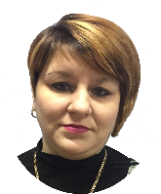  Уважаемые коллеги, родители, дорогие ребята!  Мы очень рады,  что Вы с нами!  Здравствуйте, дорогие читатели!  Вы держите в руках очередной выпуск газеты «Школьная новь», который посвящён профилактике правонарушений несовершеннолетних. Почему мы посвятили газету такой теме?  Профилактика правонарушений несовершеннолетних стала сегодня главным, самым приоритетным направлением в деятельности государства и школы.  Одна из самых главных задач, стоящих перед нами- поиск путей снижения роста правонарушений среди подростков и повышенная эффективность их профилактики.  Поэтому, дорогие читатели, прочитав наши статьи, вы поймёте, как же не нужно вести себя, как оградить себя от беды и как наша школа борется с правонарушениями.  Приятного вам прочтения!!!  Главный редактор  Галина Кутыга

Каждый человек сам выбирает свой жизненный путь. Кажется, что выбор очень велик, но на самом деле принципиальных вариантов только два. Законопослушные граждане выбирают здоровую, безопасную и счастливую жизнь, а незаконопослушные – жизнь без правил, где побеждает сильнейший, где царят хаос и анархия. Мы должны понять, что чем ниже уровень преступности, тем богаче общество. А чем богаче | общество, тем выше уровень культуры его граждан, тем меньше в этом обществе причин для возникновения преступности. Напряженная обстановка в обществе может быть высокой, отрицательные влияния могут быть очень сильными, обстановка в семье просто невыносимой, но всё-таки в итоге выбирает, как себя вести, сам человек. И если он совершил преступление, значит, он неоднократно  переступил через свою совесть. | Никто не имеет права снять с него ответственность за его решения. Так что же он выбирает? Закон и порядок или хаос и анархию? Раз человек выбираете закон и порядок, то не должен забывать, что выбранный им путь законопослушных граждан потребует от него самого неукоснительного соблюдения и выполнения всех моральных норм и законов общества.  .
 | Необходимо знать каждому!
Теоретически каждый человек в состоянии совершить правонарушение. Другое дело, что далеко не каждый его все-таки совершает. Большинство взрослых людей достаточно умны и в состоянии предсказать последствия своих действий, руководствуются гражданским долгом, правилами морали и мирного сосуществования в обществе. А вот подростки зачастую не в состоянии адекватно оценивать не только себя, но и последствия своих поступков. Главные причины правонарушений несовершеннолетних в том, что часто дети и подростки не осознают всю серьезность преступлений и считают незаконные действия чем-то вроде опасной и захватывающей игры.  Согласно нормам действующего законодательства в России несовершеннолетними лицами признаются лица, не достигшие возраста 18 лет. Уголовная ответственность предусмотрена за любые преступные деяния с 16 лет, а за тяжкие преступления – с 14 лет. | Лица, не достигшие возраста 14 лет, не несут уголовной ответственности, поскольку законодатель считает, что в таком возрасте человек не способен осознавать последствий своих деяний. Проблемы подростковой преступности в России следующие: исходя из статистических сведений, полученных в результате расследования дел несовершеннолетних, совершивших преступления, установлено:  - лица, не достигшие возраста совершеннолетия, легко подпадают под дурное влияние лиц, которые преследуют корыстные цели;  - большое число преступлений совершается подростками, объединившимися в группы;  - подростки из неблагополучных семей легче соглашаются на совершение преступного деяния;  - юридическая безграмотность и уверенность в своей безнаказанности существенно способствует подростковой преступности. Необходимо помнить, что способность предвидеть последствия своих поступков окончательно дозревает у девочек к 18, а у мальчиков к 20 годам | Но этому предвидению детей необходимо учить с 3-5 лет. Уже в 5-6-летнем возрасте дети обычно понимают, что можно делать, а за что их накажут. Чего не скажешь о формировании целостной картины общественных ценностей. Тем не менее, на законодательном уровне устанавливаются возрастные границы, с разграничением видов ответственности несовершеннолетних за правонарушения в зависимости от возраста. В расчет принимается паспортный возраст.

А ЧТО У НАС?  Ранняя профилактика правона-рушений и безнадзорности в молодежной среде является первоначальной задачей семьи, а также школы и досуговых учреждений. Важную роль в этом вопросе играет также пропаганда здорового образа жизни. Молодое поколение, ещё не сформировавшее основные жизненные ценности и ориентиры, является слабым звеном, им легко манипулировать, оно чаще поддается соблазнам, не думая о последствиях. Как правило, те, кто оступились в раннем возрасте, чаще становятся преступниками в будущем, более других подвергнуты различным заболеваниям, поэтому ранняя профилактика правонарушений и безнадзорности является важнейшей задачей всех взрослых, т.к. здоровое, законо- послушное и правильно ориентированное молодое поколение- основная опора страны.  Осознавая свою ответственность перед будущим наша школа проводит большое количество мероприятий, направленных на профилактику правонарушений и безнадзорности и пропаганду здорового образа жизни. На начальном этапе- это знакомство педагогов с семьями учащихся, с условиями, в которых проживают дети. Следующий этап- вовлечение учащихся в работу различных кружков, секций и других досуговых объединений. Просветительская работа с детьми и родителями в форме классных часов, бесед, лекториев направлена на знакомство с правовой стороной вопроса, с последствиями | несоблюдения закона и пренебрежения собственным здоровьем. Ну и, конечно же, это массовые воспитательные мероприятиями.  Если читатели помнят, в предыдущем номере «Школьной нови» мы рассказывали о том, что достойно защитили на районном конкурсе социальных проектов антинаркотической направленности свой проект «Вместе мы сила!», который занял 2 место и был рекомендован членами жюри к реализации. И в первый же день 4 четверти в школе был дан страт этого проекта:.  К сегодняшнему дню мы уже выполнили несколько этапов данного проекта:  -1 апреля все дружно участвовали во флэшмобе «Мы выбираем…»-писали слово в продолжение этой фразы(например, спорт, ЗОЖ):  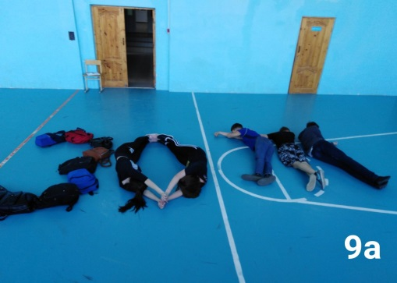  -со 2 апреля знакомим мир с ходом проекта в интернет-пространстве (те, кто ещё не знает об этом, могут познакомиться с нами на сайте https://vk.com/projectvms134);  -кроме того, в общественных местах села | распространили листовки-  плакаты, которые познакомили односельчан с проектом:  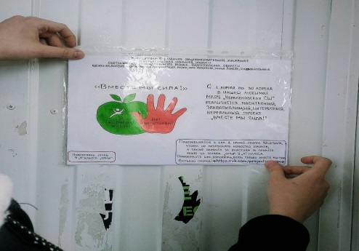  -в ходе фотокросса «Отдыху быть!» ребята доказали, что и у нас в селе можно интересно, весело и с пользой для здоровья провести свой досуг:  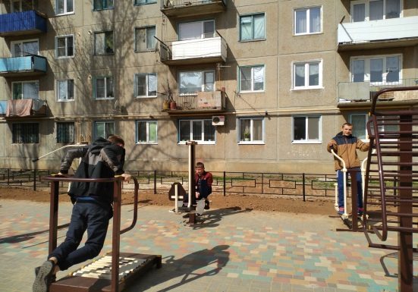  Естественно, что по ходу реализации проекта произошла и его корректировка. Так, например, 4 апреля мы провели массовый спортивный забег- хочется побольше быть на улице и двигаться:  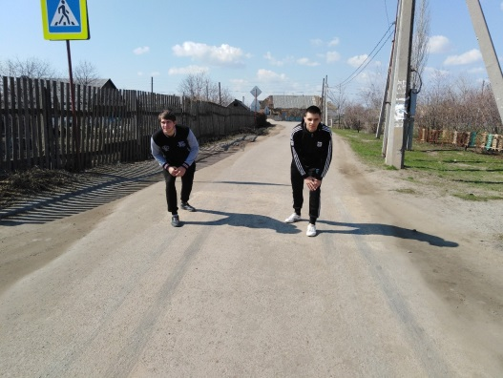  -кроме того, возникла необходимость привести в порядок территорию школьного двора. Здесь мы не ограничились лишь своими силами, привлекли к субботнику и родителей – вместе- то веселее и быстрее, да и это ещё одна возможность провести время с семьёй!  Дарья Крылова

ДОСКА
объявлений и поздравлений

СОВЕТЫ РОДИТЕЛЯМ НЕСОВЕРШЕННОЛЕТНИХ ДЕТЕЙ  Приучать ребенка к правилам жизни в обществе следует с детства. Даже малыши должны знать, что нельзя отнимать, портить или брать без разрешения чужие вещи. Самое главное – демонстрируйте детям собственный положительный пример- поступать они будут так же, как и вы.  1. Родители, не допускайте конфликтных семейных ситуаций на глазах у ребенка, т.к. они плохо действуют на него.  2. Не ставьте детей на второе место после карьеры.  3. Прививайте правильные жизнен- ные ориентиры, убеждения, ценнос-ти – все это является первичной за- дачей семьи. Формируйте чувство ответственности и долга.  4. Обращайте внимание на пове- дение детей в раннем возрасте и старайтесь пресечь любые проявле- ния жестокости со стороны ребенка по отношению к окружающему миру.  5. Старайтесь как можно лучше знать, с кем общается ваш ребенок (дружеское общение со сверстни- ками - одна из главных психологи- ческих потребностей в подростко- вом и юношеском возрасте и то, чего не хватает ребенку дома, он стремится перенять именно от своих друзей).  Помните, семья является важным элементом в системе ранней профилактики правонарушений и безнадзорности! | ПОЗДРАВЛЯЕМ!  Кароль  Александру Олеговну,  Коломиец  Анастасию Владимировну  с днём рождения!  С днем рожденья поздравляем  И от всей души желаем  Радости, любви, успеха,  Чтобы повод был для смеха!  ПОЗДРАВЛЯЕМ!  На базе Светлоярского Дома творчества состоялись районные конкурсы:  -в марте- буклетов по профилактике вредных привычек «Мы выбираем…». В итоге буклет Печенкиной А. (4 «б» кл., руководитель Авчинникова А. В.), занял 1 место, а буклет, подготовленный Казаковым Д. и Убушиевым А. (8 кл., руководитель Стаценко О. Н.) занял 2 место!  -12 апреля - по начальному техническому моделированию «Космос». Конкурс проходил по 4 номинациям – «Выжигание», «Лепка из пластилина», «Оригами», «Сбор модели по образцу», в которых принимали | участие ученики школ района от 10 до 13 лет. В номинации «Лепка из пластилина» Печенкина А., воспитанница школьного кружка  «Фантазия» (руководитель Гриднева А. В.) заняла 1 место! А Рябов Д. (7 «б» кл,), Петров С. (6 «б» кл.) и Бессалов А. (5 «б» кл.) были награждены именными  сертификатами участников!  ВСЕ НА СДАЧУ ГТО!!!  2 апреля группа учащихся школы в количестве 20 человек приняла участие в сдаче нормативов ГТО, прошедшей на базе Светлоярского ФОКа. Ребята сдавали прыжки с места в длину, наклоны вперёд, подтягивание, челночный бег. Второй этап сдачи нормативов состоится в мае. По результатам ребятам, успешно выполнившим нормативы, будут вручены значки.  ПРИГЛАШАЕМ ВСЕХ ПРИНЯТЬ АКТИВНОЕ УЧАСТИЕ  -в творческом маршруте школьного проекта «Вместе мы сила!» и районного проекта «#Мы Вместе За…»- «Рисуем здорово!», который состоится 15.04.2019;  -в районном конкурсе социальных плакатов «Выход есть: живи без…»  ОТВЕТЫ на тест на проверку знаний по теме «Наркомания», размещённом в №6 от 25.03.19:  1.б,в,г:2.в:3.б:4.а:5.а,б,в:6.б,в,г,е:
«Школьная новь». Ежемесячная газета муниципального казённого общеобразовательного учреждения «Червлёновская средняя школа» Светлоярского муниципального района Волгоградской области. Адрес: Российская Федерация, 404186, Волгоградская область, Светлоярский район, село Червлёное, улица Ленина, дом 12а. Главный редактор: Кутыга Г.А. Ответственный за выпуск: Кутыга Г.А. Вёрстка и дизайн: Крылова Д.Н.. Члены редакционной коллегии: Солдатова О.В., Крылова Д.Н. Газета набрана, свёрстана в МКОУ «Червлёновская СШ»

